Τeam Plan

Version: 0.1

VoteGR



## ΠΕΡΙΕΧΟΜΕΝΑ

**ΠΕΡΙΕΧΟΜΕΝΑ** **2**

**Τα μέλη της ομάδας:** **2**

**Τυπικά υποέργα** **3**

**Gantt chart** **4**

**Pert chart** **4**

**Κατανομή Μελών Ομάδας** **6**

## 

## 

## 

## Τα μέλη της ομάδας:

|  |  |  |  |
| --- | --- | --- | --- |
| ΕΠΩΝΥΜΟ | ΟΝΟΜΑ | ΑΡΙΘΜΟΣ ΜΗΤΡΩΟΥ | ΕΤΟΣ ΣΠΟΥΔΩΝ |
| Καραβοκύρης | Μιχαήλ | 1059636 | 4ο |
| Κουνέλης | Αγησίλαος | 1059637 | 4ο |
| Κουτσοχέρας | Ιωάννης | 1059638 | 4ο |
| Παπαχρονόπουλος | Γεράσιμος | 1059629 | 4ο |

Editor: Καραβοκύρης Μιχαήλ, Κουτσοχέρας Ιωάννης

Contributors: Κουνέλης Αγησίλαος, Παπαχρονόπουλος Γεράσιμος

## 

## Τυπικά υποέργα

|  |  |
| --- | --- |
| **Τυπικά υποέργα** | **Περιγραφή** |
| ΤΥ 1 | Project-description-v0.1 |
| ΤΥ 2 | Team-plan-v0.1 |
| ΤΥ 3 | Project-plan-v0.1 |
| ΤΥ 4 | Risk-assessment-v0.1 |
| ΤΥ 5 | Feasibility-study-v0.1 |
| ΤΥ 6 | Team-risk-assessment-v0.1 |
| ΤΥ 7 | Use-cases-v0.1 |
| ΤΥ 8 | Domain-model-v0.1 |
| ΤΥ 9 | Robustness-diagrams-v0.1 |
| ΤΥ 10 | Project-code-v0.1 |
| ΤΥ 11 | Sequence-diagrams-v0.1 |
| ΤΥ 12 | Project-code-v0.2 |
| ΤΥ 13 | Class-diagram-v0.1 |
| ΤΥ 14 | Project-code-v0.3 |
| ΤΥ 15 | Test-cases-v0.1 |
| ΤΥ 16 | Project-code-v1.0 |

|  |  |  |  |  |  |
| --- | --- | --- | --- | --- | --- |
| **Δραστηριότητα** | **Αισιόδοξη εκτίμηση διάρκειας** | **Κανονική εκτίμηση**  **διάρκειας** | **Απαισιόδοξη**  **Εκτίμηση διάρκειας** | **Προαπαιτούμενες εργασίες** | **Αναμενόμενη Διάρκεια** |
| ΤΥ 1 | 8 | 10 | 14 | - | 11 |
| ΤΥ 2 | 7 | 10 | 12 | - | 10 |
| ΤΥ 3 | 7 | 9 | 12 | ΤΥ 1 | 10 |
| ΤΥ 4 | 5 | 7 | 9 | ΤΥ 1 | 7 |
| ΤΥ 5 | 5 | 9 | 12 | ΤΥ 1 | 8 |
| ΤΥ 6 | 3 | 4 | 5 | ΤΥ 2 | 4 |
| ΤΥ 7 | 7 | 12 | 14 | ΤΥ 1 | 12 |
| ΤΥ 8 | 8 | 10 | 15 | ΤΥ 1, ΤΥ 3 | 11 |
| ΤΥ 9 | 8 | 10 | 12 | ΤΥ 7 | 10 |
| ΤΥ 10 | 8 | 10 | 12 | ΤΥ 1, ΤΥ 9 | 10 |
| ΤΥ 11 | 5 | 7 | 10 | ΤΥ 9 | 8 |
| ΤΥ 12 | 12 | 15 | 18 | ΤΥ 10 | 15 |
| ΤΥ 13 | 2 | 3 | 5 | ΤΥ 8 | 4 |
| ΤΥ 14 | 12 | 14 | 17 | ΤΥ 12 | 15 |
| ΤΥ 15 | 5 | 7 | 9 | ΤΥ 14 | 7 |
| ΤΥ 16 | 3 | 5 | 6 | ΤΥ 15 | 5 |

## 

## Gantt chart[1]

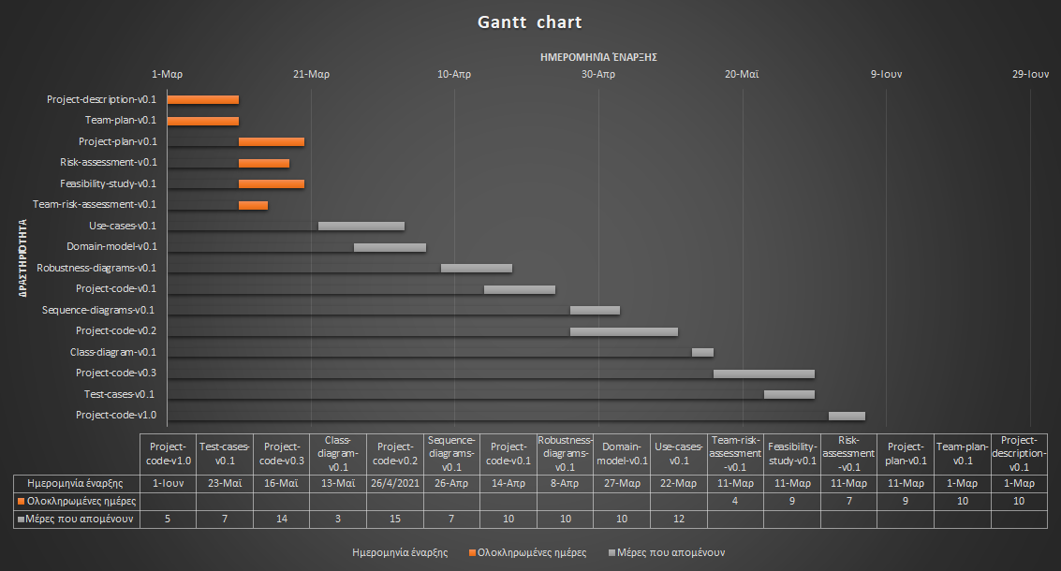

## Pert chart[2]

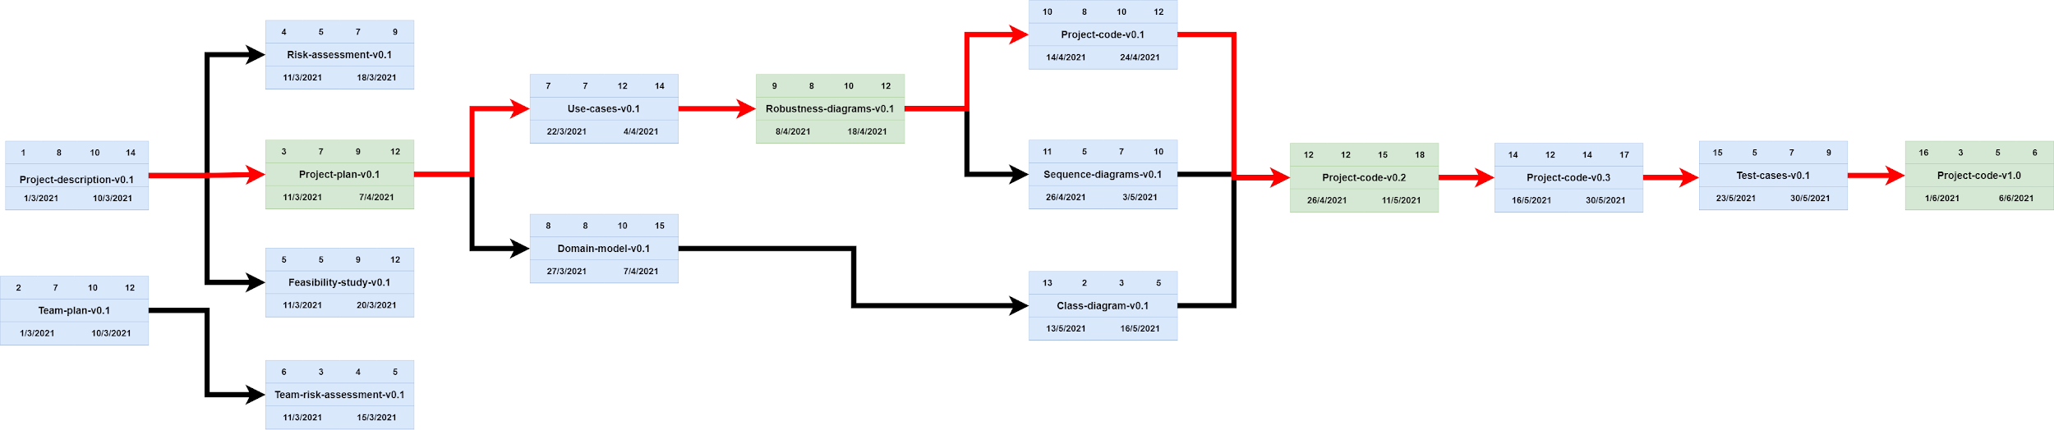

## Κατανομή Μελών Ομάδας[3]

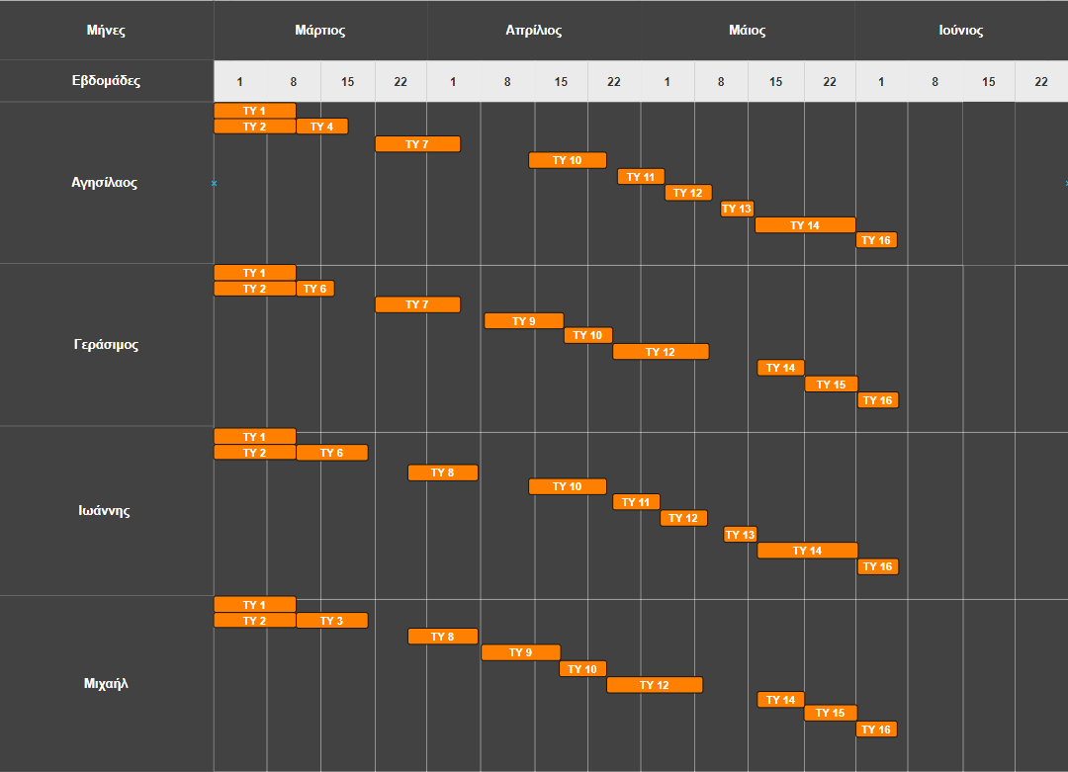

## Μέθοδος Εργασίες Ομάδας - Εργαλεία και Οργάνωση

Ορίστηκαν δύο ημέρες μέσα στην εβδομάδα για meetings. Ανάλογα με το φόρτο εργασίες ενδέχεται να γίνονται και συχνότερα. Χρησιμοποιήθηκε Google Drive Docs για τη συγγραφή των τεχνικών κειμένων. Η γλώσσα με την οποία θα αναπτυχθεί το έργο είναι Java.

1. Το Gantt chart δημιουργήθηκε στο excel

   Στα τυπικά υποέργα δεν έχουμε βάλει τον έλεγχο που γίνεται από όλα τα μέλη της ομάδας για τα παραδοτέα.

   Όπως φαίνεται στο διάγραμμα, πριν από κάθε παράδοση υπάρχουν λίγες μέρες κενές, στις οποίες γίνεται ο έλεγχος των παραδοτέων.
2. Το διάγραμμα δημιουργήθηκε στο diagrams.net
3. Το διάγραμμα δημιουργήθηκε στο diagrams.net

   Τις ημέρες που όλα τα μέλη έχουν κενές, γίνεται έλεγχος των παραδοτέων